Annexure 1

2026年4月25日至30日

香港法律界「十五五」發展前瞻與策略實務研修班

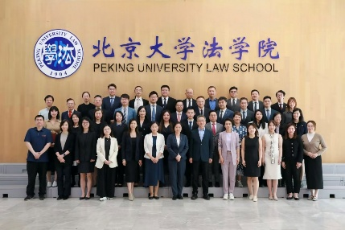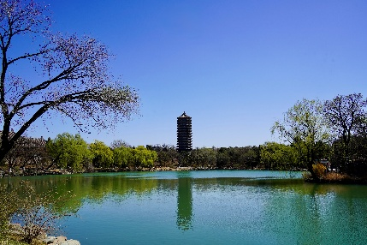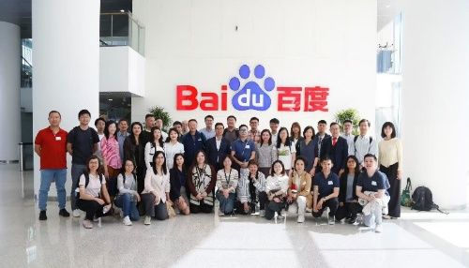

中央人民政府駐香港特別行政區聯絡辦公室（「中聯辦」）法律部將支持香港律師會與北京大學合作，於4月25日至30日於北京大學舉辦『香港法律界「十五五」發展前瞻與策略實務研修班』，邀請北京大學知名專家教授授課，並參訪高新技術企業、展覽館等場館。所有學員只需自購來回機票，其他費用全免。名額有限，報滿即止，歡迎香港法律界人士踴躍報名。

- 時間：
2026年4月25日（週六）至30日（週四）

- 地點：
上課：北京大學
住宿：北京大學勺園賓館

- 行程：
時間 | 行程
2026年4月25日 | 學員自行赴京，入住校内勺園賓館
2026年4月26日至30日 | 上課與參訪（課程及參訪企業待定）
2026年4月30日 | 下午返港

- 其他：
- 按照北京大學制度統一管理，建立學員檔案，並於結業後由大學存檔。學員完成全部課程學習並經考核合格，將統一頒發北京大學結業證書。

- 有意參加者請於 2026 年 4 月 15 日前填寫報名表。名額有限，最終參班人員由中聯辦法律部決定並通知，優先考慮此前未參加過研修班的法律界人士。

- 如有查詢，請透過電郵（shwkobe@qq.com）與中聯辦法律部舒浩為先生聯絡。

